МИНИСТЕРСТВО СЕЛЬСКОГО ХОЗЯЙСТВА РОССИЙСКОЙ ФЕДЕРАЦИИ ФГБУ «Россельхозцентр»
Филиал ФГБУ «Россельхозцентр» по Краснодарскому краю
СИГНАЛИЗАЦИОННОЕ СООБЩЕНИЕ РОССЕЛЬХОЗЦЕНТРА
№ 35 от 18.08. 2020 г.
350051, Краснодарский край, г. Краснодар, ул. Рашпилевская,329

тел. (861) 224-72-31,
e-mail: otdelzr23@yandex.ru

АМЕРИКАНСКАЯ БЕЛАЯ БАБОЧКА ББАБАБОЧКАЬ ПОДГРЫЗАЮЩИЕ СОВКИ

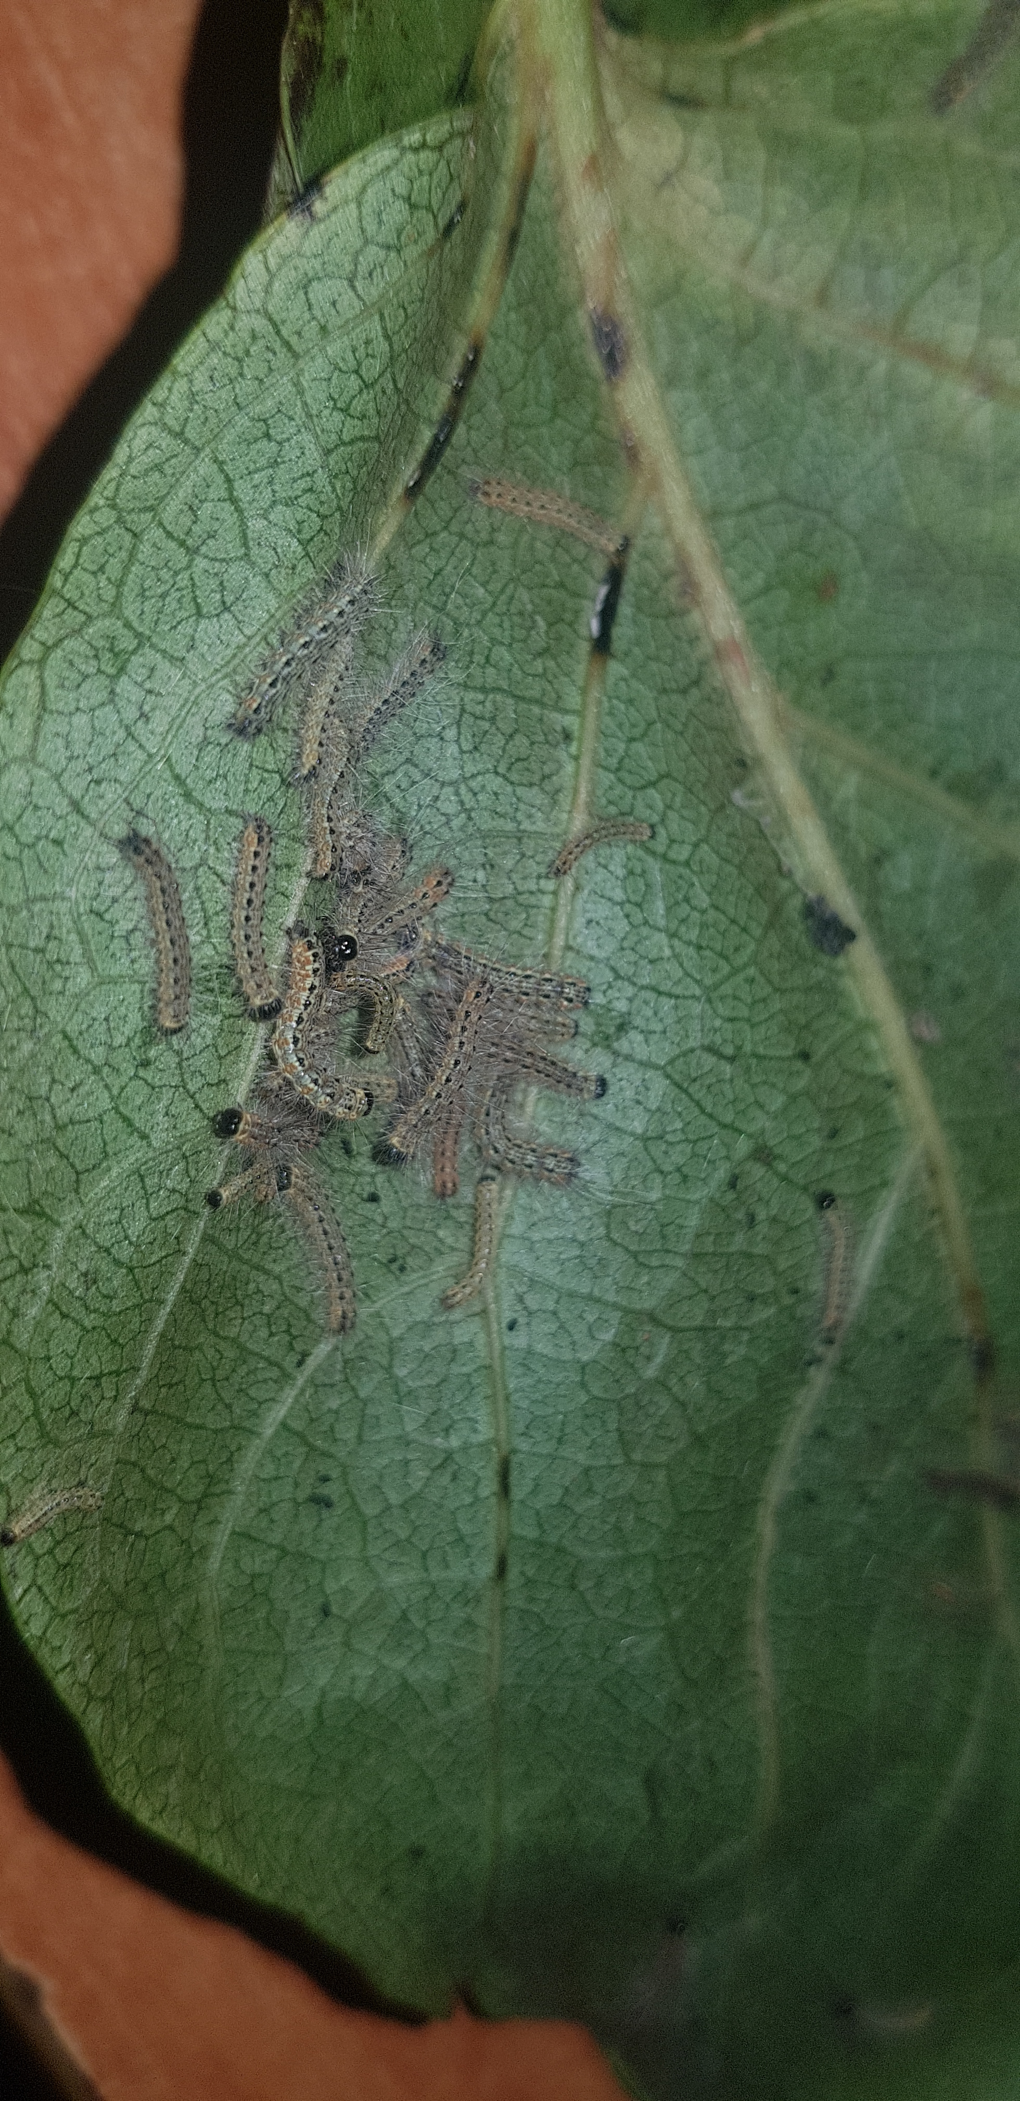

Американская белая бабочка – опасный карантинный вредитель. Предпочитаемые кормовые растения: шелковица, клен ясенелистный, плодовые деревья. Гусеницы делают гнезда из оплетенных паутиной листьев и веток заселенного растения.
В настоящее время идет развитие второй генерации. Необходимо до расползания гусениц из паутинных гнезд срезать и уничтожить их. При массовом заселении проводят обработку одним их химических инсектицидов согласно «Списку…». По гусеницам младших возрастов эффективно двукратное использование биопрепаратов с интервалом в 7-8 дней, в городской черте разрешен к использованию Лепидоцид.
На высокорослых деревьях необходимо использовать ловчие пояса. В период ухода гусениц на окукливание, пояса периодически осматривают, уничтожают гусениц и куколок. В проекции кроны для уничтожения гусениц и куколок, уходящих на окукливание, необходимо проводить вспашку или перекопку почвы.

Cпециалисты филиала ФГБУ «Россельхозцентр» по Краснодарскому краю проводят работу в области защиты растений: мониторинг посевов, определение видового состава вредителей, экономического порога вредоносности и подбор препаратов для проведения защитных мероприятий
Важно!Применение пестицидов и агрохимикатов в сельскохозяйственном производстве проводится только после предварительного обследования сельскохозяйственных угодий (посевов, производственных помещений). В соответствии с гигиеническими требованиями СанПиН 1.2.2584-10 п. 2.19.
Строго соблюдать регламент применения, правила личной гигиены и техники безопасности.

